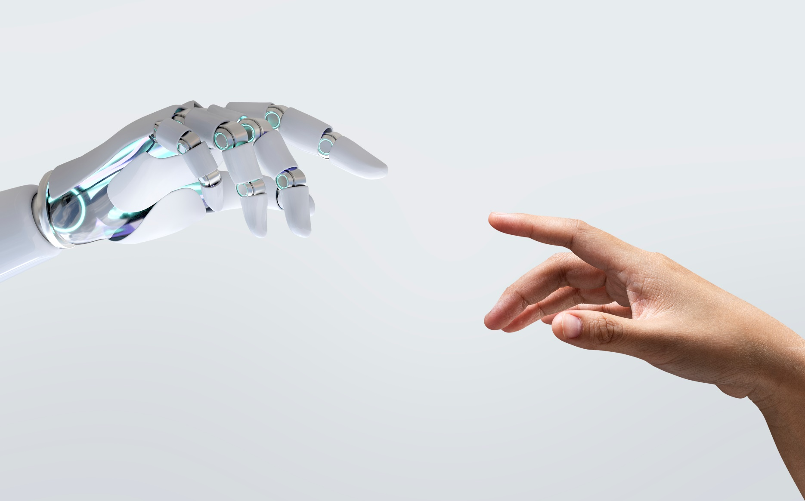**MisPracticas**

Escuela Provincial de Educación Técnica N°20

Ciclo Lectivo 2022

PROGRAMACIÓN WEB DINÁMICA

**ALUMNOS:** Godoy, Julián - Mora, Tiziano - Romero, Aarón - Vilera, Josué

**CURSO: 6°, 1°**

**DOCENTE:** Wiedermann, Exequiel



**Índice**

Introducción … 1

Nicho de usuario … 1

Diseño de la interfaz … 1

Diseño de la información … 2

Arquitectura de la información … 2

Diseño de la aplicación … 3

Mobile-Web… 3

Conclusión … 4

**Introducción**

La necesidad de una mejor comunicación entre los profesores, tutores de empresas y alumnos en pasantías en las escuelas ha comenzado a incrementar a través del tiempo, encontrarse en la obligación de mostrar información de manera puntual y rápida se ha vuelto un reto… por ello hemos decidido crear MisPracticas, una aplicación desarrollada con el objetivo de que sea más fácil informar horarios y documentar informes de manera práctica y sencilla.

La idea de la aplicación es que sea un software con mayor comodidad, en el que los alumnos puedan recibir sus horarios y lugar de pasantías de forma en que esté a un solo click de poder acceder a dicha información, de igual manera que los profesores puedan asignarles dicha información a los alumnos

**Nicho de usuario**

MisPracticas es una herramienta fundamental de comunicación referida a todos los profesores de prácticas profesionalizantes de escuelas técnicas con estudiantes en pasantías (5° y 6° año). Mediante algunas evaluaciones, observamos que ha habido un incremento de estudiantes en las escuelas técnicas en los últimos años y cada vez es más difícil coordinarse de mejor manera. Además, esta aplicación nos permite la comodidad de tener al alcance del celular el control de horarios, lugar y comportamiento de los estudiantes.

**Diseño de la interfaz**

**Estilo:** Para el diseño de la aplicación buscamos la simplicidad, eficaz y ágil para que los usuarios, administradores, etc. no tengas complicaciones y les sea “fácil” el uso de la misma. Con esto, también se busca una navegación intuitiva que, por medio de los iconos, se entenderán las opciones disponibles.

**Nombre:** Continuando con lo anteriormente dicho, para el nombre se buscó simplicidad y facilidad para entender de qué trata con solo el nombre y logo de la app. Por eso, el grupo estuvo de acuerdo en llamarla “MisPracticas”.

**Tipografía:** Es recomendable usar como máximo dos tipografías, sin embargo, nuestro grupo optó por solo poner una. Hemos elegido como tipo de letra “Open-Sans Light 300” de la fuente Sans-Serif debido a que es diseñada específicamente para la web y los celulares, utilizando formas abiertas y un aspecto neutro pero amigable para facilitar la lectura.

**Cromática** (colores de la aplicación): Al trabajar en aplicaciones de Android, tenemos una gran libertad en cuanto a la elección de los colores. Por eso hemos elegimos esta paleta de colores debido a que son colores cómodos para la vista y llamativos para el público final.

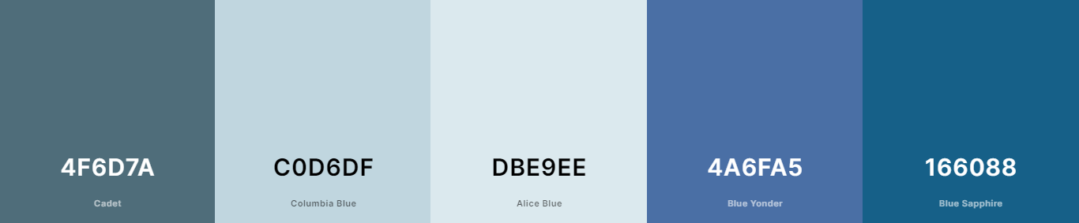

**Iconos** (de la aplicación y adentro de la aplicación): Son elementos gráficos que nos ayudaran a optimizar y agilizar nuestra aplicación con la premisa de que sean intuitivos.

**Diseño de la información**

MisPracticas es una aplicación completa, con el objetivo de que…

Cada alumno pueda ver la fecha, hora y lugar de pasantía asignado, en el que luego de terminar su actividad pueda comentar el trabajo realizado.

Cada profesor pueda asignar a los estudiantes la fecha, hora y lugar de pasantía, teniendo la posibilidad de editar el comentario del trabajo realizado por el estudiante por cualquier cosa

Cada tutor de empresa pueda ver la fecha, hora y lugar de cada alumno los cuales le son asignados, en el que luego pueden comentar si los estudiantes llegaron a tiempo, su trabajo realizado y una reseña del comportamiento del estudiante… como también que pueda avisar a cualquier institución si le falta personal para pasantías

**Arquitectura de la información**

Para la arquitectura de la aplicación la organizamos de manera que, dependiendo el cargo del usuario, pueda ver un tipo de pantalla. La finalidad de esto es tener un buen control administrativo en el que según la persona o usuario que seas, tengas distintas opciones para realizar. Esto también es un método de seguridad para que no cualquiera pueda modificar los datos de la app.

**Arquitectura de los estudiantes:**

a) Debe registrarse con su Nombre. Apellido. Nombre de usuario. DNI. Año & Curso

b) Debe ingresar con DNI y contraseña.

c) Mostrar la fecha (inicio y finalización) & lugar en el que el estudiante realizó la pasantía

d) Lugar para comentar el reporte de qué trabajo realizó

- Vista en teléfono móvil

**Arquitectura de los profesores:**

a) Debe registrarse con su Nombre. Apellido. Nombre de usuario. DNI. Años & Cursos asignados

b) Debe ingresar con su DNI y contraseña.

c) Lugar para comentar la fecha (inicio y finalización) & lugar de la pasantía de cada estudiante

d) Lugar para comentar el reporte la nota de la pasantía cada estudiante

c) Opción para que el docente vea el estado del alumno & lo modifique

- Vista en PC/Ordenador/Notebook

**Arquitectura de los tutores de empresas:**

a) Debe registrarse con su Nombre. Apellido. Nombre de usuario. DNI & Empresa asignada

b) Debe ingresar con su DNI y contraseña.

c) Lugar para comentar la fecha (ingreso y salida) & lugar de cada estudiante

d) Lugar para comentar el reporte de qué trabajo realizó el estudiante

- Vista en teléfono móvil- PC/Ordenador/Notebook

**Diseño de la aplicación**

El principal pilar del diseño de nuestra aplicación es que sea legible para personas que no se guíen tanto con la tecnología… que llevan a cargo la responsabilidad de muchos alumnos, de manera en que se puedan guiar de la interfaz útil y ágil de la aplicación.

En segunda instancia, el aseguramiento de que se ha enviado información para cada estudiante mediante el cambio del propio color de oscuro a claro… de manera en que no haya duda de cualquier error de envío

**Mobile-Web**

En nuestro desarrollo se tuvo como objetivo el llegar al cliente mediante la simplicidad, agilidad, eficiencia y, por supuesto, el atractivo visual. Buscamos llegar a los usuarios con la calidad de producto y la calidad de diseño para que se sientan cómodos y quieran seguir usando nuestro software.

Lo que se propuso es adaptar un buen atractivo visual entre colores, botones, fondos y logos para que los destinatarios no sientan agobio sino todo lo contrario.

**Conclusión**

Para concluir, podemos comenzar con que cada vez esperamos aprender cosas nuevas, y no es justo que por falta de una buena comunicación y organización de los profesores queden alumnos sin realizar sus pasantías necesarias que le servirán de experiencia para su futuro y su futuro trabajo, por esa razón esta aplicación fue creada.

Tenemos en cuenta que no todo depende de la organización de los profesores, sino también de la disponibilidad de puestos de las empresas, por ello… las propias empresas mediante MisPracticas pueden avisarles a las instituciones escolares si les falta personal para pasantías.

Esperamos que nuestra aplicación sea de utilidad tanto para las Escuelas Técnicas como para las empresas y estudiantes de manera en que haya mayor organización/comunicación y menor pérdida de tiempo, muchas gracias.